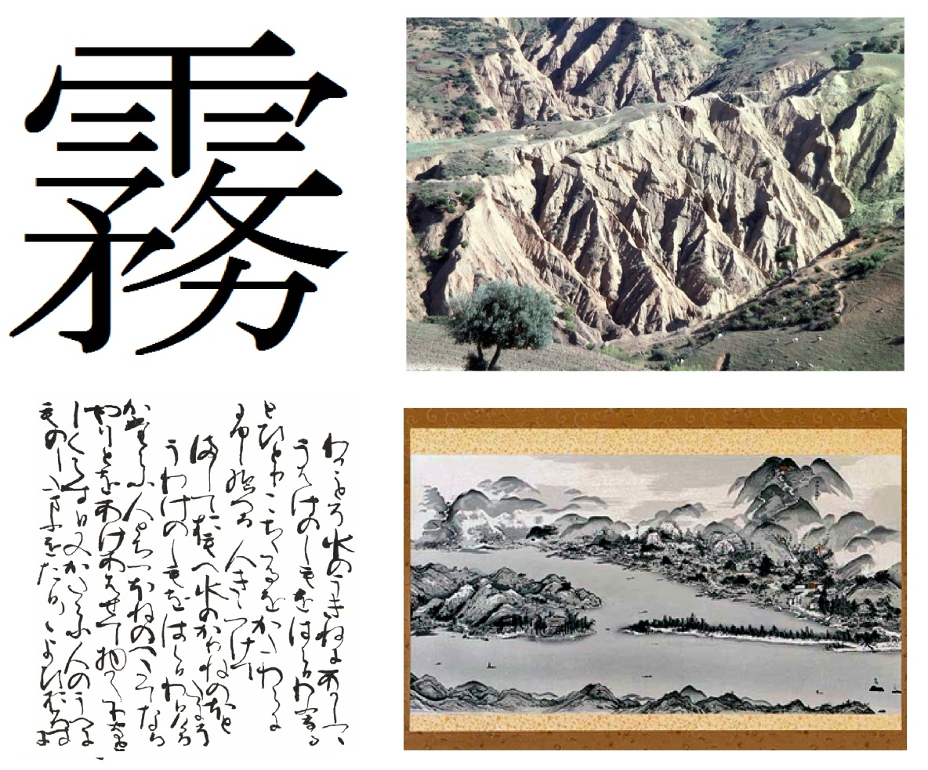

LACAN

Lituraterre

1971
Ce document de travail a pour sources principales :

- Lituraterre, in Littérature, n° 3 Octobre 1971, éd. Larousse.
- Lituraterre, sur le site de l’E.L.P. (Pas-tout Lacan, 1970-79, 12-05-1971.)
- Lituraterre, Textes fondateurs de la psychanalyse, C. FIERENS, E.M.E., 2005.

Pour que s’affiche « les formules de la sexuation », il faut installer la police de caractères spécifique, dite « Lacan », disponible sur la page d’accueil du (superbe) site de Pascal GAONAC’H : Gaogoa.

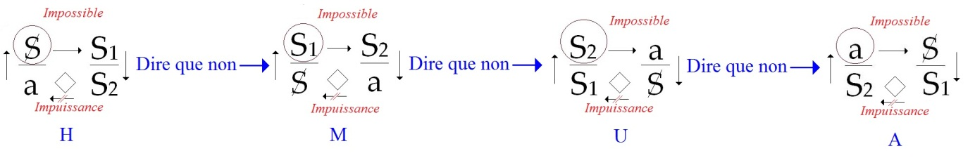

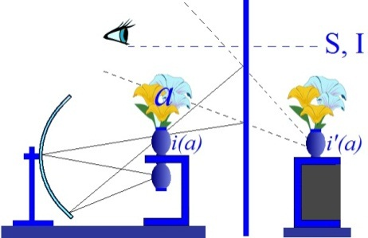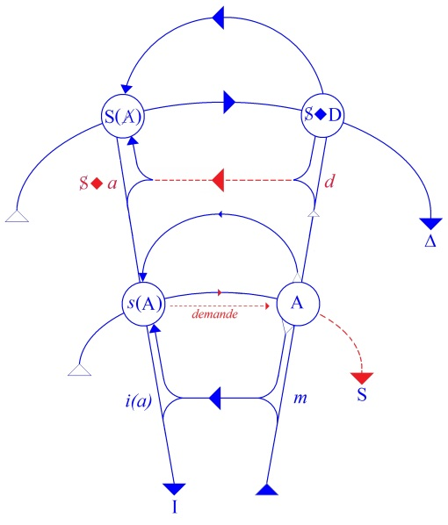

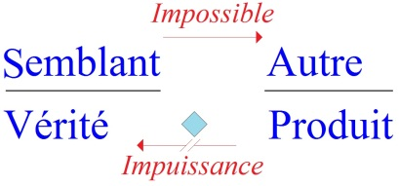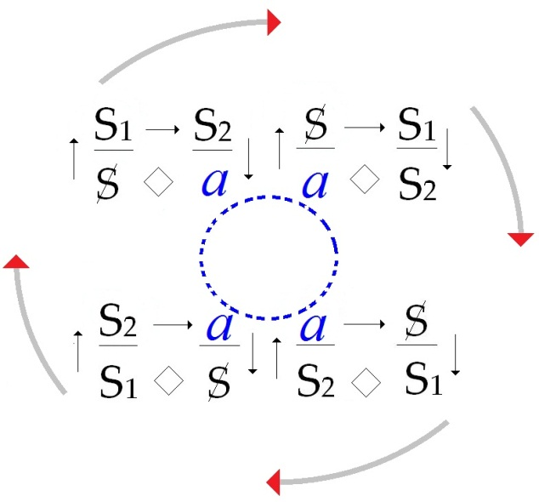
Ce mot se légitime de l’Ernout et Meillet : lino, litura, liturarius.
Il m’est venu, pourtant, de ce jeu du mot dont
il arrive qu’on fasse esprit : le contrepet revenant aux lèvres, le renversement à l’oreille. Ce dictionnaire
– qu’on y aille – m’apporte auspices d’être fondé
d’un départ que je prenais – « partir », ici est « répartir » –
de l’équivoque dont JOYCE – James JOYCE, dis–je – glisse d’« a letter » à « a litter » : d’une lettre – je traduis – à une ordure.

On se souvient qu’une « messe–haine », à lui vouloir du bien, lui offrait une psychanalyse, comme on ferait d’une douche.
Et de JUNG encore… Au jeu [witz] que nous évoquons,
il n’y eût rien gagné, y allant tout droit au mieux
de ce qu’on peut attendre de la psychanalyse à sa fin.

À faire litière de la lettre, est–ce saint THOMAS encore qui lui revient, comme l’œuvre en témoigne tout de son long ?

Ou bien la psychanalyse atteste–t–elle là
sa convergence avec ce que notre époque accuse
du débridement du lien antique [discours du maître]
dont se contient la pollution dans la culture [discours universitaire].

J’avais brodé là–dessus, comme par hasard un peu avant le Mai de 68, pour ne pas faire défaut au paumé
de ces affluences que je déplace où je fais visite maintenant – à Bordeaux ce jour–là :
« La civilisation [discours du maître] – y rappelai–je en prémisse – c’est l’égout. [(a) comme produit] »

Il faut dire sans doute que j’étais las de la poubelle
à laquelle j’ai rivé mon sort. On sait que je ne suis pas seul à – pour partage – l’avouer.

L’avouer ou – prononcé à l’ancienne – « l’avoir » dont BECKETT fait balance au « doit » qui fait déchet de notre être, sauve l’honneur de la littérature, et me relève du privilège
que je croirais tenir de ma place [sujet supposé savoir].

La question est de savoir si ce dont les manuels semblent faire étal…
soit que la littérature soit accommodation des restes
…est affaire de collocation [sens juridique] dans l’écrit
de ce qui d’abord serait :

- chant,
- mythe parlé,
- procession dramatique.

Pour la psychanalyse, qu’elle soit appendue à l’Œdipe ne la qualifie en rien pour s’y retrouver dans le texte de SOPHOCLE.

L’évocation par FREUD d’un texte de DOSTOÏEVSKI
ne suffit pas pour dire que la critique de textes…
chasse jusqu’ici gardée du discours universitaire
…ait reçu de la psychanalyse plus d’air.

Ici mon enseignement a place dans un changement de configuration [du discours universitaire au discours de l’analyste] qui s’affiche d’un slogan de promotion de l’écrit [en apparence], mais dont d’autres témoignages…
par exemple que ce soit de nos jours qu’enfin Rabelais soit lu
…montrent un déplacement des intérêts à quoi je m’accorde mieux.
[Cf. Rabelais, Gargantua : « Buveurs très illustres, et vous vérolés très précieux… », la référence au « Banquet » et à l’ἄγαλμα [agalma]]

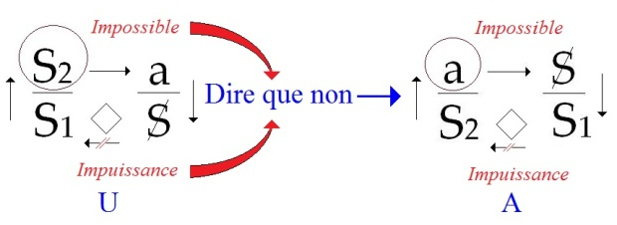

J’y suis comme auteur moins impliqué qu’on n’imagine, et mes Écrits,
un titre plus ironique qu’on ne croit quand il s’agit :

- soit de rapports, fonction de Congrès,

- soit, disons de « lettres ouvertes » où je fais question d’un pan de mon enseignement.

Loin en tout cas de me commettre en ce « frotti–frotta littéraire » dont se dénote le psychanalyste en mal d’invention, j’y dénonce la tentative immanquable à démontrer l’inégalité de sa pratique à motiver le moindre jugement littéraire.

Il est pourtant frappant que j’ouvre ce recueil [les Écrits]
d’un article que j’isole de sa chronologie [La lettre volée],
et qu’il s’y agisse d’un conte, lui–même bien particulier de ne pouvoir rentrer dans la liste ordonnée des situations dramatiques : celui de ce qu’il advient de la poste d’une lettre missive, d’au su de qui se passent ses renvois, et de quels termes s’appuie que je puisse la dire « venue à destination », après que – des détours qu’elle y a subi –
le conte et son compte se soient soutenus
sans aucun recours à son contenu.

Il n’en est que plus remarquable que l’effet
qu’elle porte sur ceux qui tour à tour la détiennent…
tout arguant – du pouvoir qu’elle confère – qu’ils soient pour y prétendre
…puisse s’interpréter – ce que je fais – d’une féminisation.

Voilà le compte bien rendu de ce qui distingue la lettre du signifiant même qu’elle emporte. En quoi ce n’est pas faire métaphore [création de sens] de l’épistole. Puisque le conte consiste en ce qu’y passe comme muscade le message dont
la lettre y fait péripétie sans lui.[seul compte le trajet de la lettre qui décrit l’énonciation, pas le message–signification qui ne relève que de l’énoncé]

Ma critique, si elle a lieu d’être tenue pour littéraire, ne saurait porter – je m’y essaie – que sur ce que POE fait d’être écrivain à former un tel message sur la lettre.
Il est clair qu’à n’y pas le dire tel quel…
ce n’est pas insuffisamment
…c’est d’autant plus rigoureusement qu’il l’avoue.

Néanmoins l’élision [du message] n’en saurait être élucidée
au moyen de quelque trait de sa psycho–biographie : bouchée plutôt qu’elle en serait.(Ainsi la psychanalyste qui a récuré les autres textes de POE, ici déclare forfait de son ménage.)

Pas plus mon texte à moi ne saurait–il se résoudre par la mienne [psycho–biographie] :
le vœu que je formerais par exemple d’être lu enfin convenablement.

Car encore faudrait–il pour cela qu’on développe
ce que j’entends que la lettre porte pour arriver toujours à sa destination.
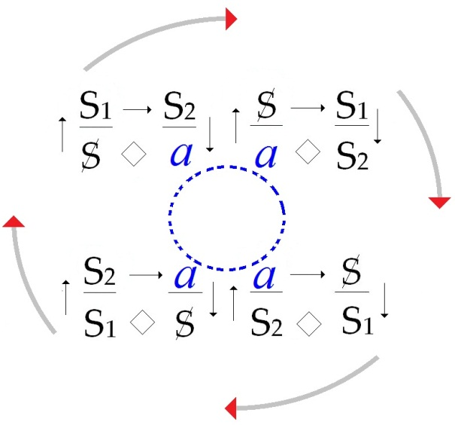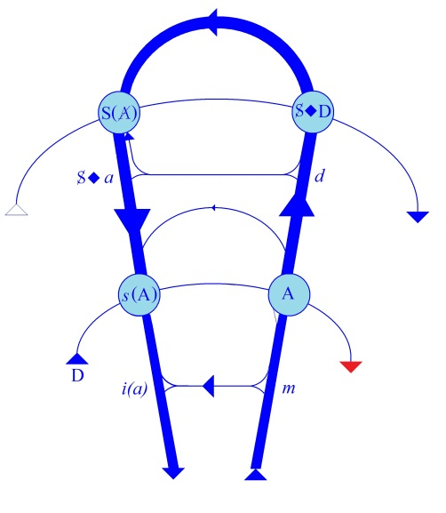

Il est certain que – comme d’ordinaire – la psychanalyse ici
reçoit, de la littérature [d’Edgar Poe], si elle en prend
du refoulement dans son ressort une idée moins psycho–biographique.

Pour moi si je propose à la psychanalyse la lettre
comme en souffrance, c’est qu’elle y montre son échec.

Et c’est par là que je l’éclaire : quand j’invoque ainsi
les lumières, c’est de démontrer où elle fait trou [ Cf. symptômes, lapsus, oublis…].

On le sait depuis longtemps : rien de plus important en optique, et la plus récente physique du photon s’en arme.
[ Cf. débat sur la nature corpusculaire ou ondulatoire de la lumière]

Méthode par où la psychanalyse justifie mieux son intrusion : car si la critique littéraire pouvait effectivement se renouveler, ce serait de ce que
la psychanalyse soit là pour que les textes
se mesurent à elle, l’énigme étant de son côté.

Mais ceux dont ce n’est pas médire à avancer que, plutôt qu’ils l’exercent, ils en sont exercés, à tout le moins d’être pris en corps –, entendent mal mes propos.

J’oppose à leur adresse vérité et savoir : c’est la première où aussitôt ils reconnaissent leur office, alors que sur la sellette, c’est leur vérité que j’attends.

J’insiste à corriger mon tir d’un savoir en échec :
comme on dit « figure en abyme », ce n’est pas échec du savoir.

J’apprends alors qu’on s’en croit dispensé
de faire preuve d’aucun savoir.

Serait–ce lettre morte que j’aie mis au titre
d’un de ces morceaux que j’ai dit Écrits,…,
de la lettre l’instance, comme raison de l’inconscient ?

N’est–ce pas désigner assez dans la lettre ce qui,
à devoir insister, n’est pas là de plein droit,
si fort de raison que ça s’avance.

La dire moyenne ou bien extrême [la raison au sens mathématique]
c’est montrer la bifidité où s’engage toute mesure, mais n’y a–t–il rien dans le réel qui se passe
de cette médiation ?

La frontière certes, à séparer deux territoires,
en symbolise qu’ils sont mêmes pour qui la franchit, qu’ils ont commune mesure.

C’est le principe de l’Umwelt,
qui fait reflet de l’Innenwelt.

Fâcheuse, cette biologie qui se donne déjà
tout de principe : le fait de l’adaptation notamment,
ne parlons pas de la sélection, elle, franche idéologie
à se bénir d’être naturelle.

La lettre n’est–elle pas… littorale plus proprement,
soit figurant qu’un domaine tout entier fait pour l’autre frontière, de ce qu’ils sont étrangers,
jusqu’à n’être pas réciproques.

Le bord du trou dans le savoir, voilà–t–il pas ce qu’elle dessine.

Et comment la psychanalyse…
si, justement ce que la lettre dit « à la lettre » par sa bouche, il ne lui fallait pas le méconnaître
…comment pourrait–elle nier qu’il soit, ce trou,
– de ce qu’à le combler, elle recoure à y invoquer la jouissance ?

Reste à savoir comment l’inconscient…
que je dis être effet de langage,
de ce qu’il en suppose la structure comme nécessaire et suffisante
…commande cette fonction de la lettre.

Qu’elle soit instrument propre à l’écriture du discours,
ne la rend pas impropre à désigner le mot pris pour un autre [métaphore], voire par un autre [métonymie], dans la phrase, donc à symboliser certains effets de signifiant, mais n’impose pas
qu’elle soit, dans ces effets, primaire.
Un examen ne s’impose pas de cette primarité…
qui n’est même pas à supposer
…mais de ce qui du langage appelle le littoral au littéral.

Ce que j’ai inscrit, à l’aide de lettres,
des formations de l’inconscient pour les récupérer de ce dont FREUD les formule, à être ce qu’elles sont,
des effets de signifiant, n’autorise pas à faire
de la lettre un signifiant, ni à l’affecter, qui plus est, d’une primarité au regard du signifiant.

Un tel discours confusionnel n’a pu surgir que de celui qui m’importe. Mais il m’importe dans un autre [discours] que j’épingle, le temps venu, du discours universitaire, soit du savoir [S₂]
mis en usage à partir du semblant.

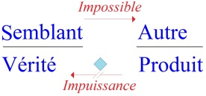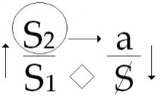

Le moindre sentiment que l’expérience à quoi je pare ne peut se situer que d’un autre discours,
eût dû garder de le produire, sans l’avouer de moi.
Qu’on me l’épargne – Dieu merci ! – n’empêche pas
qu’à m’importer au sens que je viens de dire, on m’importune.

Si j’avais trouvé recevables les modèles que FREUD articule dans une Esquisse à se forer de routes impressives, je n’en aurais pas pour autant pris métaphore de l’écriture. Elle n’est pas l’impression, ce n’en déplaise au Bloc magique.

Quand je tire parti de la Lettre à Fliess 52e, c’est d’y lire ce que FREUD pouvait énoncer sous le terme qu’il forge du WZ, Wahrnehmungszeichen, de plus proche du signifiant, à la date où SAUSSURE ne l’a pas encore reproduit (du signans stoïcien).

Que FREUD l’écrive de deux lettres, ne prouve pas plus que de moi, que la lettre soit primaire.

Je vais donc essayer d’indiquer le vif de ce qui
me paraît produire la lettre comme conséquence,
et du langage, précisément de ce que je dis :
que l’habite qui parle.

J’en emprunterai les traits à ce que d’une économie, du langage permet de dessiner ce que promeut
à mon idée que littérature peut–être vire à lituraterre.

On ne s’étonnera pas de m’y voir procéder d’une démonstration littéraire puisque c’est là marcher
du pas dont la question se produit.

En quoi pourtant peut s’affirmer
ce qu’est une telle démonstration.

Je reviens d’un voyage que j’attendais de faire au Japon de ce que d’un premier j’avais éprouvé… de littoral.

Qu’on m’entende à demi–mot de ce que tout à l’heure de l’Umwelt j’ai répudié comme rendant le voyage impossible : d’un côté donc, selon ma formule, assurant son réel, mais prématurément, seulement d’en rendre…
mais de maldonne
…impossible le départ, soit tout au plus de chanter « Partons ».

Je ne noterai que le moment que j’ai recueilli
d’une route nouvelle, à la prendre de ce qu’elle ne fut plus, comme la première fois, interdite.

J’avoue pourtant que ce ne fut pas à l’aller le long du cercle arctique en avion, que me fit lecture
ce que je voyais de la plaine sibérienne.

Mon essai présent, en tant qu’il pourrait s’intituler d’une sibériéthique, n’aurait donc pas vu le jour
si la méfiance des soviétiques m’avait laissé voir les villes, voire les industries, les installations militaires qui leur font prix de la Sibérie,
mais ce n’est que condition accidentelle, quoique moins peut–être à la nommer occidentelle, à y indiquer l’accident d’un amoncellement de l’occire.

Seule décisive est la condition littorale, et celle–là
ne jouait qu’au retour d’être littéralement ce que
le Japon de sa lettre m’avait sans doute fait ce petit peu trop qui est juste ce qu’il faut pour que je le ressente, puisque après tout j’avais déjà dit que c’est là ce dont sa langue s’affecte éminemment.

Sans doute ce trop tient–il à ce que l’art en véhicule : j’en dirai le fait de ce que la peinture y démontre
de son mariage à la lettre, très précisément sous la forme
de la calligraphie.

Comment dire ce qui me fascine dans ces choses qui pendent,
掛物 kakémono que ça se jaspine
…pendent aux murs de tout musée en ces lieux,
portant inscrits des caractères, chinois de formation, que je sais un peu, mais qui, si peu que je les sache,
me permettent de mesurer ce qui s’en élide dans
la cursive, où le singulier de la main écrase l’universel,
soit proprement ce que je vous apprends ne valoir
que du signifiant : je ne l’y retrouve plus
mais c’est que je suis novice.

Là au reste n’étant pas l’important, car même
à ce que ce singulier appuie une forme plus ferme,
et y ajoute la dit–mension, la demansion, ai–je déjà dit, la demansion du papeludun [ : § ], celle dont s’évoque ce que j’instaure du sujet dans le Hun–En–Peluce [(a)], à ce qu’il meuble l’angoisse de l’Achose, soit ce que je connote du petit (a)
ici fait objet d’être enjeu de quel pari qui se gagne
avec de l’encre et du pinceau ?

Tel invinciblement m’apparut…
cette circonstance n’est pas rien : d’entre–les–nuages
…le ruissellement, seule trace à apparaître,
d’y opérer plus encore que d’en indiquer le relief
en cette latitude, dans ce qui de la Sibérie fait plaine, plaine désolée d’aucune végétation que de reflets, lesquels poussent à l’ombre ce qui n’en miroite pas.

Le ruissellement est bouquet du trait premier et de ce qui l’efface. Je l’ai dit : c’est de leur conjonction qu’il se fait sujet, mais de ce que s’y marquent deux temps. Il y faut donc que s’y distingue la rature.

- Rature d’aucune trace qui soit d’avant, c’est ce qui fait terre du littoral.
- Litura pure, c’est le littéral.

La produire, c’est reproduire cette moitié sans paire dont le sujet subsiste. Tel est l’exploit
de la calligraphie.

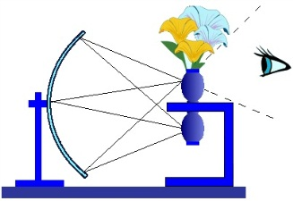

Essayez de faire cette barre horizontale qui se trace de gauche à droite pour figurer d’un trait l’1 unaire comme caractère, vous mettrez longtemps à trouver de quel appui elle s’attaque, de quel suspens elle s’arrête.

À vrai dire, c’est sans espoir pour un occidenté.
Il y faut un train qui ne s’attrape qu’à se détacher de quoi que ce soit qui vous raye.

Entre centre et absence, entre savoir et jouissance,
il y a littoral qui ne vire au littéral qu’à ce que ce virage, vous puissiez le prendre le même à tout instant.

C’est de ça seulement que vous pouvez vous tenir
pour agent qui le soutienne.

Ce qui se révèle de ma vision du ruissellement…
à ce qu’y domine la rature
…c’est qu’à se produire d’entre les nuages,
elle se conjugue à sa source, que c’est bien aux Nuées qu’ARISTOPHANE me hèle de trouver ce qu’il en est
du signifiant : soit le semblant par excellence,
si c’est de sa rupture [S_{1→} S₂] qu’en pleut [(a)] – effet à ce qu’il s’en précipite – ce qui y était matière en suspension [S₁].

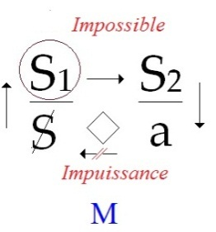

Cette rupture [S_{1→} S₂] qui dissout ce qui faisait forme, phénomène, météore…
et dont j’ai dit que la science [H] s’opère à en percer l’aspect [produire S₂]

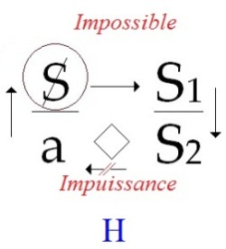

…n’est–ce pas aussi que ce soit d’en congédier ce qui
– de cette rupture – ferait jouissance [S_{2→} a : discours universitaire ]…

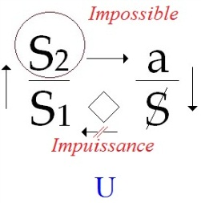

…à ce que le monde [ensemble des savoirs : S₂] ou aussi bien l’immonde [(a)],
y ait pulsion à figurer la vie [→congédier le discours universitaire].

Ce qui de jouissance s’évoque à ce que se rompe un semblant, voilà ce qui dans le réel se présente comme ravinement.

C’est du même effet que l’écriture est dans le réel le ravinement du signifié, ce qui a plu du semblant en tant qu’il fait le signifiant.

Elle ne décalque pas celui–ci, mais ses effets de langue,
ce qui s’en forge par qui la parle.

Elle n’y remonte qu’à y prendre nom, comme il arrive
à ces effets parmi les choses que dénomme la batterie signifiante pour les avoir dénombrées.

Plus tard de l’avion se virent, à s’y soutenir en isobares [plutôt en courbes de niveau]…
fût–ce à obliquer d’un remblai
…d’autres traces normales [perpendiculaires] à celles dont
la pente suprême du relief se marquait de cours d’eau.

N’ai–je pas vu à Osaka comment les autoroutes se posent les unes sur les autres comme planeurs venus du ciel ?

Outre que là–bas l’architecture la plus moderne retrouve l’ancienne à se faire aile à s’abattre d’un oiseau.

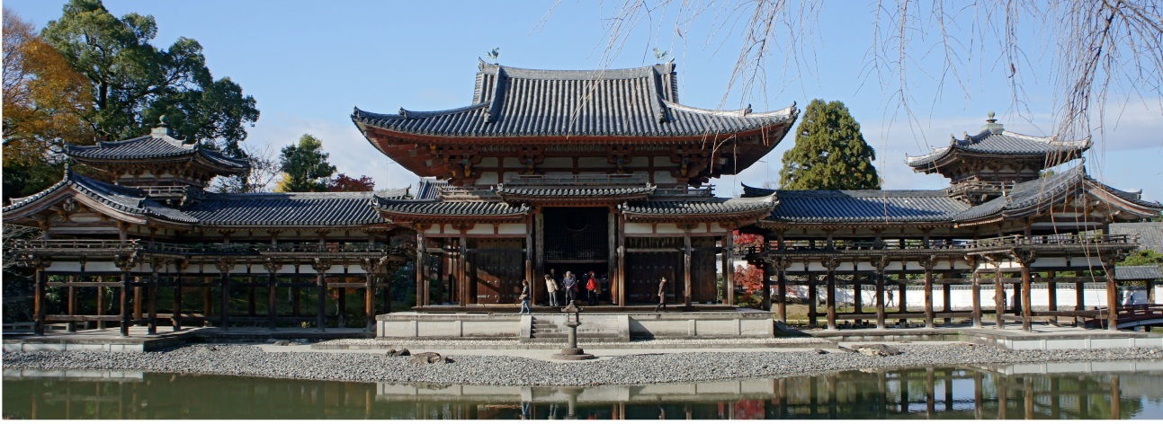

Comment le plus court chemin d’un point à un autre
se serait–il montré sinon du nuage que pousse le vent tant qu’il ne change pas de cap ?

Ni l’amibe, ni l’homme, ni la branche, ni la mouche, ni la fourmi n’en eussent fait exemple avant que
la lumière s’avère solidaire d’une courbure universelle, celle où la droite ne se soutient que d’inscrire la distance dans les facteurs effectifs d’une dynamique de cascade.

Il n’y a de droite que…
d’écriture comme d’arpentage
…que venue du ciel. Mais écriture comme arpentage
sont artefacts à n’habiter que le langage.

Comment l’oublierions–nous quand notre science
n’est opérante que d’un ruissellement de petites lettres
et de graphiques combinés ?

Sous le pont Mirabeau certes…
comme sous celui dont une revue qui fut la mienne se fit enseigne, à l’emprunter ce pont–oreille à Horus Apollo

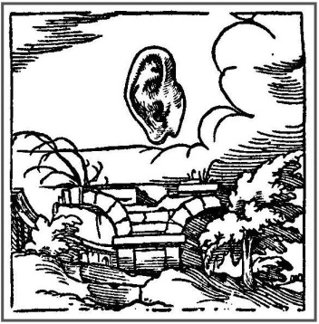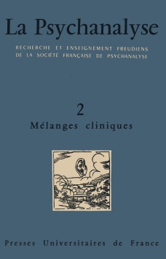

…sous le pont Mirabeau, oui, coule la Seine primitive, et c’est une scène telle qu’y peut battre le V romain de l’heure cinq (cf. L’homme aux loups). Mais aussi bien n’en jouit–on qu’à ce qu’y pleuve la parole d’interprétation.

Que le symptôme institue l’ordre dont s’avère notre politique…

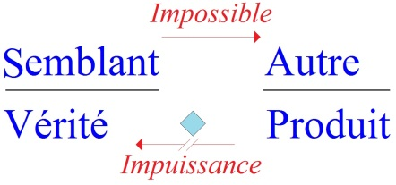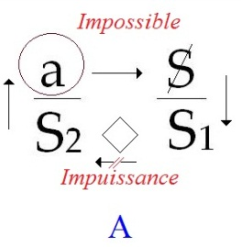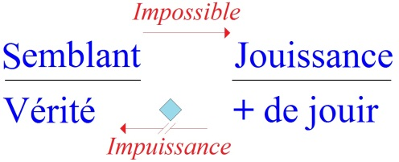

…implique d’autre part que tout ce qui s’articule
de cet ordre soit passible d’interprétation.

C’est pourquoi on a bien raison de mettre
la psychanalyse au chef de la politique.
Et ceci pourrait n’être pas de tout repos
pour ce qui de la politique a fait figure jusqu’ici,
si la psychanalyse s’en avérait avertie.

Il suffirait peut–être – on se dit ça sans doute –
que de l’écriture nous tirions un autre parti
que de tribune ou de tribunal, pour que s’y jouent d’autres paroles à nous en faire le tribut.

Il n’y a pas de métalangage, mais l’écrit qui se fabrique
du langage est matériel peut–être de force
à ce que s’y changent nos propos.

Est–il possible du littoral de constituer tel discours
qui se caractérise de ne pas s’émettre du semblant ?

Là est la question qui ne se propose
que de la littérature dite d’avant–garde,
laquelle est elle–même fait de littoral :
et donc ne se soutient pas du semblant, mais pour autant ne prouve rien que la cassure, que seul un discours peut produire, avec effet de production.

Ce à quoi semble prétendre une littérature
en son ambition de lituraterrir, c’est de s’ordonner
d’un mouvement qu’elle appelle scientifique.

Il est de fait que l’écriture y a fait merveille et que tout marque que cette merveille n’est pas près de se tarir.

Cependant la science physique se trouve,
va se trouver ramenée à la considération du symptôme dans les faits, par la pollution de ce que du terrestre on appelle, sans plus de critique de l’Umwelt, l’environnement : c’est l’idée d’UEXKÜLL behaviourisée, c’est–à–dire crétinisée.

Pour lituraterrir moi–même, je fais remarquer que
je n’ai fait dans le ravinement qui l’image, aucune métaphore.

L’écriture est ce ravinement même, et quand je parle de jouissance, j’invoque légitimement ce que j’accumule d’auditoire : pas moins par là celles dont je me prive,
car ça m’occupe.

Je voudrais témoigner de ce qui se produit
d’un fait déjà marqué : à savoir celui d’une langue,
le japonais, en tant que la travaille l’écriture.

Qu’il y ait inclus dans la langue japonaise un effet d’écriture, l’important est qu’il reste attaché à l’écriture
et que ce qui est porteur de l’ effet d’écriture
y soit une écriture spécialisée en ceci qu’en japonais elle puisse se lire de deux prononciations différentes :

- en 音読み on–yomi sa prononciation en caractère, le caractère se prononce comme tel distinctement,

- en 訓読み kun–yomi la façon dont se dit
en japonais ce qu’il veut dire.

Ça serait comique d’y voir désigner…
sous prétexte que le caractère est lettre
…les épaves du signifiant courant aux fleuves du signifié.

C’est la lettre comme telle qui fait appui au signifiant
selon sa loi de métaphore. C’est d’ailleurs :
du discours, qu’il la prend au filet du semblant.

Elle est pourtant promue de là comme référent aussi essentiel que toute chose, et ceci change le statut du sujet.

Qu’il s’appuie sur un ciel constellé…
et non seulement sur le trait unaire
…pour son identification fondamentale, explique
qu’il ne puisse prendre appui que sur le « Tu »,
c’est–à–dire sous toutes les formes grammaticales dont le moindre énoncé se varie des relations
de politesse qu’il implique dans son signifié.

La vérité y renforce la structure de fiction que j’y dénote, de ce que cette fiction soit soumise aux lois de la politesse.

Singulièrement ceci semble porter le résultat qu’il n’y ait rien à défendre de refoulé, puisque le refoulé lui–même trouve à se loger de la référence à la lettre.

En d’autres termes le sujet est divisé comme partout par le langage, mais un de ses registres peut se satisfaire
de la référence à l’écriture et l’autre de la parole.

C’est sans doute ce qui a donné à Roland BARTHES
ce sentiment enivré que de toutes ses manières
le sujet japonais ne fait enveloppe à rien.

L’empire des signes – intitule–t–il son essai –
voulant dire : empire des semblants.

Le Japonais, m’a–t–on dit, la trouve mauvaise.
Car rien de plus distinct du vide creusé par l’écriture que le semblant.

Le premier est godet prêt toujours à faire accueil
à la jouissance, ou tout au moins à l’invoquer de son artifice.

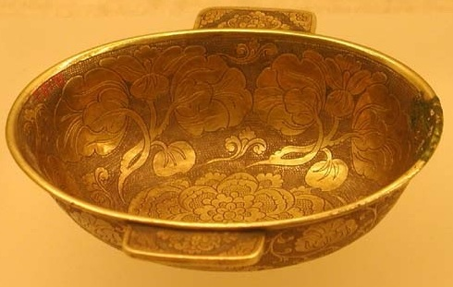

D’après nos habitudes, rien ne communique moins de soi qu’un tel sujet qui en fin de compte ne cache rien.

Il n’a qu’à vous manipuler : vous êtes un élément entre autres du cérémonial où le sujet se compose justement de pouvoir se décomposer.

Le 文楽 bunraku – théâtre des marionnettes –
en fait voir la structure tout ordinaire
pour ceux à qui elle donne leurs mœurs elles–mêmes.

Aussi bien, comme au 文楽 bunraku
tout ce qui se dit pourrait–il être lu par un récitant.
C’est ce qui a dû soulager BARTHES.

Le Japon est l’endroit où il est le plus naturel
de se soutenir d’un ou d’une interprète,
justement de ce qu’il ne nécessite pas l’interprétation.

C’est la traduction perpétuelle faite langage.

Ce que j’aime, c’est que la seule communication
que j’y aie eue…
hors les Européens avec lesquels
je sais manier notre malentendu culturel
…c’est aussi la seule qui là–bas comme ailleurs puisse être communication, de n’être pas dialogue :
à savoir la communication scientifique.

Elle poussa un éminent biologiste à me démontrer
ses travaux, naturellement au tableau noir.

Le fait que, faute d’information, je n’y compris rien, n’empêche pas d’être valable ce qui restait écrit là.

Valable pour les molécules dont mes descendants
se feront sujets, sans que j’aie jamais eu à savoir comment je leur transmettais ce qui rendait vraisemblable qu’avec moi je les classe,
de pure logique, parmi les êtres vivants.

Une ascèse de l’écriture ne me semble pouvoir passer qu’à rejoindre un « c’est écrit » dont s’instaurerait
le rapport sexuel.

Alfred Ernout et Antoine Meillet : Dictionnaire étymologique de la langue latine, Klinsieck 2001.
Sicut palea : « de la paille » ou « comme du fumier », répondait Thomas d’Aquin le 06 Décembre 1273 à la fin de sa vie, à ceux qui lui demandaient ce que représentait pour lui son œuvre.
Ce qui a été « paumé » par ses auditeurs, du fait de la mise en défaut du discours du maître et du discours universitaire par « les événements de Mai 68 », mais aussi « les paumés » qui placent Lacan dans le discours du maître (un Maître retrouvé) ou qui l’entendent comme un discours universitaire. Peut-on y voir aussi le « serment du jeu de paume » qui serait ici la « Proposition du 09-10-1967 sur le psychanalyste de l’École »?
Publication → « poubellication ». Cf. aussi Beckett : Fin de partie, Éd. de Minuit, 1978.
Cf. Georges Polti : Les 36 situations dramatiques, Mercure de France, 1912.
Cf. Marie Bonaparte : Edgar Poe, étude psychanalytique, Denoël et Steele (1933).
Le découpage d'un segment en deux longueurs a et b telles que (a + b)/a = a/b= ϕ = (1+ √5)/2 (nombre d’or) est appelé par Euclide découpage en extrême et moyenne raison : « Une droite est dite coupée en extrême et moyenne raison lorsque la droite entière est au plus grand segment comme le plus grand segment est au plus petit. » (Livre VI, définition 3).
S. Freud : Esquisse d’une psychologie, Entwurf einer Psychologie, éd. érès, 2011, bilingue.
S. Freud : Note sur le « Bloc-notes magique », Notiz über den « Wunderblock ».
Guillaume Apollinaire : Sous le pont Mirabeau, (alcools) : Sous le pont Mirabeau coule la Seine Et nos amours Faut-il qu'il m'en souvienne La joie venait toujours après la peine Vienne la nuit sonne l'heure Les jours s'en vont je demeure

